**2010年普通高等学校招生全国统一考试（四川卷）**

**理科综合能力测试 物理部分**

**第I卷**

二、选择题（本题共4小题。在每小题给出的四个选项中，有的只有一个选项正确，有的有多个选项正确，全部选对的得6分，选对但不全的得3分，有选错的得0分。）

14．下列现象中不能说明分子间存在分子力的是

A．两铅块能被压合在一起 B．钢绳不易被拉断

C．水不容易被压缩 D．空气容易被压缩

15．下列说法正确的是

A．α粒子大角度散射表明α粒子很难进入原子内部

B． 氨原子跃迁发出的光从空气射入水时可能发生全反射

C． 裂变反应有质量亏损，质量数不守恒

D．γ射线是一种波长很短的电磁波

16．一列间谐横波沿直线由A向B传播，A、Ｂ相距０.45m，右图是A处质点的震动图像。当A处质点运动到波峰位置时，B处质点刚好到达平衡位置且向γ轴正方向运动，这列波的波速可能是

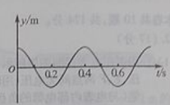

A．4.5/s B . 3.0m/s

C . 1.5m/s D .0.7m/s

17．a是地球赤道上一栋建筑，b是在赤道平面内作匀速圆周运动、距地面9.6m的卫星，c是地球同步卫星，某一时刻b、c刚好位于a的正上方（如图甲所示），经48h，a、b、c的大致位置是图乙中的（取地球半径R=6.4m，地球表面重力加速度g=10m/，=）

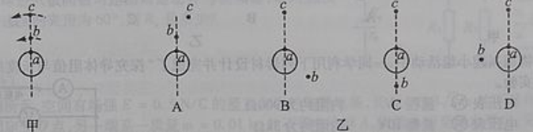

18．用波长为的紫外线照射钨的表面，释放出来的光电子中最大的动能是4.7。由此可知，钨的极限频率是（普朗克常量h=6.63·s），光速c=3.0/s，结果取两位有效数字）



A．5.5Hz Ｂ .７.９Hz C . 9.8Hz D .1.2Hz



19．图甲所示电路中，为相同的电流表，C为电容器，电阻 的阻值相同，线圈L的电阻不计。在某段时间内理想变压器原线圈内磁场的变化如图乙所示，则在时间内

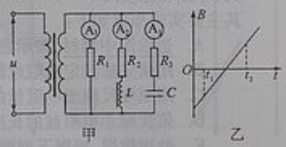

A．电流表的示数比的小



B．电流表的示数比的小



C．电流表和的示数相同



D．电流表的示数都不为零

20．如图所示，电阻不计的平行金属导轨固定在一绝缘斜面上，两相同的金属导体棒a、b垂直于导轨静止放置，且与导轨接触良好，匀强磁场垂直穿过导轨平面。现用一平行于导轨的恒力F作用在a的中点，使其向上运动。若b始终保持静止，则它所受摩擦力可能

A．变为0

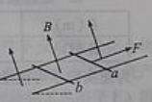

B . 先减小后不变

C . 等于F

D．先增大再减小

21．如图所示，圆弧虚线表示正点电荷电场的等势面，相邻两等势面间的电势差相等。光滑绝缘直杆沿电场方向水平放置并固定不动，杆上套有一带正电的小滑块(可视为质点)，滑块通过绝缘轻弹簧与固定点O相连，并以某一初速度从M点运动到N点，OM＜ON。若滑块在M、N时弹簧的弹力大小相等，弹簧始终在弹性限度内，则

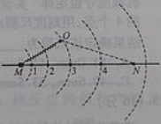

A、滑块从M到N的过程中，速度可能一直增大

B、滑块从位置1到2的过程中，电场力做的功比从位置3到4的小

C、在M、N之间的范围内，可能存在滑块速度相同的两个位置

D、在M、N之间可能存在只由电场力确定滑块加速度大小的三个位置

**第Ⅱ卷**

22．（17分）

（1）①用多用电表探测图甲所示黑箱发现：用直流电压挡测量，E、G两点间和F、G两点间均有电压，E、F两点间无电压；用欧姆测量，黑表笔（与电表内部电源的正极相连）接E点，红表笔（表电表内部电源的负极相连）接F点，阻值秀小，但反接阻值很大。那么，该黑箱内元件的接法可能是图乙中 。

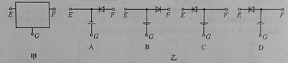

②在物理兴趣小组活动中，一同学利用下列器材设计并完成了“探究导体阻值与长度的关系”的实验。

电压表 量程3V 内阻约为900

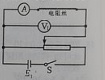

电压表 量程10V 内阻约为3K



电压表 量程60mA 内阻约为5



电源E1 电动势1.5V 内阻约为0.2



电源E2 电动势4.5V 内阻约为0.4



滑动变阻器（最大阻值为10）。粗细均匀的同种电阻丝，开关、导线和刻度尺



其主要实验步骤如下：

A.选取图中器材，按示意图连接电路

B.用伏安法测定电阻丝的阻值R

C.用刻度尺没出电阻丝的长度L

D.依次减小电阻丝的长度，保持电路其他部分不变，重复步骤B、C

E.处理数据，根据下列测量结果，找出电阻丝值与长度的关系

|  |  |  |  |  |  |
| --- | --- | --- | --- | --- | --- |
| L(m) | 0.9956 | 0.8049 | 0.5981 | 0.4021 | 0.1958 |
| R() | 104.8 | 85.3 | 65.2 | 46.6 | 27.1 |

为使实验尽可能准确，请你对上述步骤中画线处加以改进。

（I）

（II）

（2）有4条用打点计时器（所用交流电频率为50Hz）打出的纸带A、B、C、D，其中一条是做“验证机械能守恒定律”实验时打出的。为找出该纸带，某同学在每条纸带上取了点迹清晰的、连续的4个点，用刻度尺测出相邻两个点间距离依次为S1、S2、S3。请你根据下列S1、S2、S3的测量结果确定该纸带为 。（已知当地的重力加速度为9.791m/s2）

A.61.0mm 65.8mm 70.7mm B. 41.2mm 45.1mm 53.0mm

C.4936mm 53.5mm 57.3mm D. 60.5mm 61.0mm 60.6mm

23．（16分）

质量为M的拖拉机拉着耙来耙地，由静止开始做匀加速直线运动，在时间t内前进的距离为s。耙地时，拖拉机受到的牵引力恒为F，受到地面的阻力为自重的k倍，把所受阻力恒定，连接杆质量不计且与水平面的夹角θ保持不变。求：

(1)拖拉机的加速度大小。

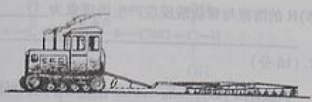

(2)拖拉机对连接杆的拉力大小。

(3)时间t内拖拉机对耙做的功。

24．（19分）

如图所示，电源电动势内阻，电阻。间距的两平行金属板水平放置，板间分布有垂直于纸面向里、磁感应强度的匀强磁场。闭合开关，板间电场视为匀强电场，将一带正电的小球以初速度沿两板间中线水平射入板间。设滑动变阻器接入电路的阻值为，忽略空气对小球的作用，取。



（1）当时，电阻消耗的电功率是多大？



（2）若小球进入板间做匀速度圆周运动并与板相碰，碰时速度与初速度的夹角为，则是多少？

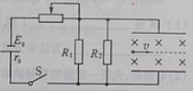

25．（20分）

如图所示，空间有场强的竖直向下的匀强电场，长的不可伸长的轻绳一端固定于点，另一端系一质量的不带电小球，拉起小球至绳水平后，无初速释放。另一电荷、质量与相同的小球，以速度水平抛出，经时间与小球A在D点迎面正碰并粘在一起成为小球C，碰后瞬间断开轻绳，同时对小球C施加一恒力，此后与小球与点下方一足够大的平板相遇。不计空气阻力，小球均可视为质点，取。



（1）求碰撞前瞬间小球的速度。



（2）若小球经过路到达平板，此时速度恰好为*O*，求所加的恒力。



（3）若施加恒力后，保持平板垂直于纸面且与水平面的夹角不变，在点下方面任意改变平板位置，小球均能与平板正碰，求出所有满足条件的恒力。

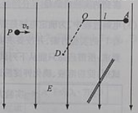

**参考答案**

|  |  |  |  |  |  |  |  |
| --- | --- | --- | --- | --- | --- | --- | --- |
| 14 | 15 | 16 | 17 | 18 | 19 | 20 | 21 |
| D | D | A | B | B | C | AB | AC |

22【答案】（1）①B ②（Ⅰ）将电源E1改选E2（Ⅱ）判断电流表的内外接法，作出相应调整

（2）C

23【解析】（1）拖拉机在时间t内匀加速前进s，根据位移公式



 ①

变形得  ②

（2）对拖拉机受到牵引力、支持力、重力、地面阻力和连杆拉力T，根据牛顿第二定律



 ③

联立②③变形得  ④

根据牛顿第三定律连杆对耙的反作用力为

 ⑤

拖拉机对耙做的功： ⑥

联立④⑤解得 ⑦

24【解析】（1）闭合电路的外电阻为

 ①

根据闭合电路的欧姆定律

 ②



*R*2两端的电压为

 ③

*R*2消耗的功率为

 ④

（2）小球进入电磁场做匀速圆周运动，说明重力和电场力等大反向，洛仑兹力提供向心力，

根据牛顿第二定律  ⑤

 ⑥

连立⑤⑥化简得

 ⑦

小球做匀速圆周运动的初末速的夹角等于圆心角为60°，根据几何关系得

R=d ⑧

连立⑦⑧带入数据





干路电流为  ⑨

 ⑩

25【解析】 ⑴P做抛物线运动，竖直方向的加速度为

m/s2



在D点的竖直速度为

m/s



P碰前的速度为

m/s



⑵设在D点轻绳与竖直方向的夹角为θ，由于P与A迎面正碰，则P与A速度方向相反，所以P的速度与水平方向的夹角为θ有

，



对A到达D点的过程中根据动能定理



化简并解得

m/s



P与A迎面正碰结合为C，根据动量守恒得



解得 m/s



小球C经过s速度变为0，一定做匀减速运动，根据位移推论式

m/s2



设恒力*F*与竖直方向的夹角为α，如图，根据牛顿第二定律



给以上二式带入数据得



解得



⑶平板足够大,如果将平板放置到无限远根据题意也能相碰，此时小球C必须匀速或加速不能减速，所以满足条件的恒力在竖直线与C的速度线之间，设恒力与竖直方向的夹角为β，则 0≤β＜120°

在垂直速度的方向上，恒力的分力与重力和电场力的分力等大反向，有



则满足条件的恒力为

（其中0≤β＜120°）

